PERCORSO LUNGO
Chilometraggio: 128 km
Dislivello: 2020 mt
Salita più lunga: Monte Altavelio-Osteriaccia.
Salite più importanti:
da Mercatino Conca a Monte Altavelio-Osteriaccia,
da San Giorgio a Mondaino,
Salita di Tavullia,
Panoramica del San Bartolo.
Pendenza massima: Da Mercatino a Montelatavello, e da San Giorgio a Mondaino, vari strappi tra il 12 ed il 14%.
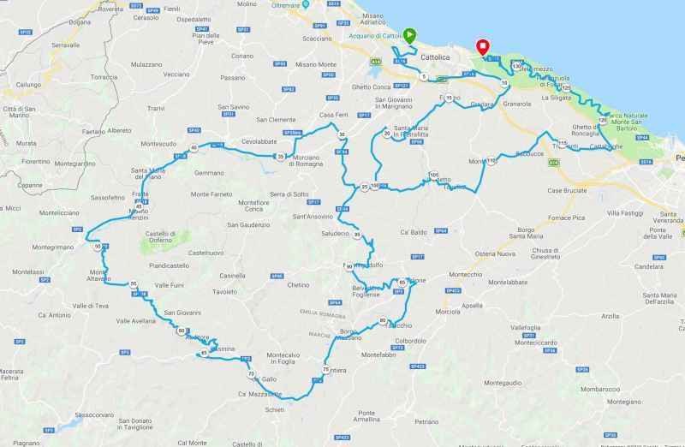
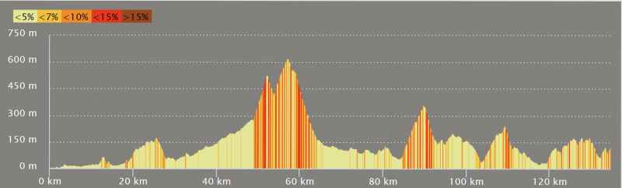

PERCORSO CORTO
Chilometraggio: 85 km
Dislivello: 1393 mt
Salita più lunga: Salita da Morciano a Saludecio e Mondaino.
Salite più importanti:
Salita da Morciano a Saludecio e Mondaino,
Salita di Tavullia,
Panoramica del San Bartolo.
Pendenza massima: Punte del 8% tra Saludecio e Mondaino.
